Контрольная работа по теме «Царствование Петра I»
Инструкция для учащихся
Работа состоит из 2-х частей.
Часть 1 содержит 10 заданий, это задания с кратким ответом в виде одной цифры, соответствующей номеру правильного ответа.
Часть 2 содержит 6 заданий: задания, требующие развернутого ответа.
На выполнение работы отводится 40 минут. Если задания вызвали затруднения, пропустите их, в оставшееся время можно вернуться к выполнению еще раз. Если допустили ошибку, аккуратно зачеркните ответ и запиши тот, который считаешь верным.
Система оценивания
Задания с кратким ответом (часть 1) считаются выполненными верно, если верно указана буква. Оцениваются 1 баллом.
Задания части 2 оценивается в зависимости от полноты и правильности ответа:
Задание 1 считается выполненным, если правильно указана последовательность цифр. Правильный ответ на задание 1 оценивается 2 баллами. Если в ответе допущена одна ошибка (в том числе написана лишняя цифра или не написана одна необходимая цифра), выставляется 1 балл; если допущено две или более ошибки — 0 баллов.
Задание 2 считается выполненным верно, если правильно указан год смерти. Правильный ответ на задание 2 оценивается 1 баллом.
Задание 3: 2 балла, если правильно указан монарх и налог, 1 балл: правильно указан монарх ИЛИ налог, 0 баллов: неправильный ответ.
Задание 4:
1 балл: правильно указано название города, изображенного цифрой 1 на карте
0 баллов: ответ неправильный.
Задание 5:
2 балла: правильно выбраны два произведения культуры.
1 балл: правильно выбрано одно произведение культуры.
0 баллов: ответ неправильный.
Задание 6:
4 балла: правильно указано значение обоих слов.
3 балла: правильно указано значение одного любого слова, при раскрытии смысла второго слова допущена(-ы) неточность(-и), существенно не искажающая(-ие) ответа.
2 балла: при раскрытии смысла обоих слов допущены неточности, существенно не искажающие ответа.
1 балл: при раскрытии смысла одного любого слова допущена(-ы) неточность(-и), существенно не искажающая(-ие) ответа, второе слово раскрыто неправильно.
0 баллов: смысл обоих слов раскрыт неправильно.

Максимальный балл за выполнение работы – 15 баллов.
На основе баллов, выставленных за выполнение всех заданий работы, подсчитывается общий балл, который переводится в отметку по пятибалльной шкале.
Оценивание:
оценка | Критерий | Балл
Отлично «5» | 90-100 % | 19-22
Хорошо «4» | 70-89 % | 15-18
Удовлетворительно «3» | 40- 69 % | 8-14
Не удовлетворительно «2» | Менее 40% | Менее 8

1 часть

1.Петр I стал единовластным правителем
1) 1682г.
2) 1696 г.
3) 1689 г.
4) 1721 г.
2. Азовские походы Петра I
1) 1695 г., 1696г.
2) 1696 г., 1698г.
3) 1689 г., 1697г.
4) 1694г., 1695г.
3. Основная цель Великого посольства
1) поиск союзников в борьбе с Польшей
2) поиск союзников в борьбе со Швецией
3) поиск союзников в борьбе с Турцией
4) поиск союзников в борьбе с Крымским ханством и Турцией
4. Главной целью Северной войны была
1) Борьба за выход в Черное море
2) Борьба за выход в Азовское море
3) Борьба за выход в Каспийское море
4) Борьба за выход в Балтийское море
5. Санкт- Петербург был заложен
1) 1682г.
2) 1703 г.
3) 1689 г
4) 1705 г.
6. Армия при Петре I формировалась
1) из стрельцов
2) из рекрутов
3) из солдат
4) из гвардейцев
7.Полтавская битва состоялась
1) 1682г.
2) 1709 г.
3) 1704 г
4) 1705 г.
8. Ближайшим сподвижником Петра 1 был
1) П. Ягужинский
2) П.Толстой
3) А.Меншиков
4) Я.Носов
9. В 1708 году страна была поделена
1) на станы
2) на волости
3) на губернии
4) на области
10.Новые органы управления назывались
1) приказы
2) министерства
3) ведомства
4) коллегии

2 часть

1.Расположите в хронологической последовательности исторические события. Запишите цифры, которыми обозначены исторические события, в правильной последовательности в таблицу.

1) Создание Синода – высшего органа церковно-государственного управления
2) Персидский поход
3) »Указ о престолонаследии»

2. Укажите год смерти изображённого на картине монарха.
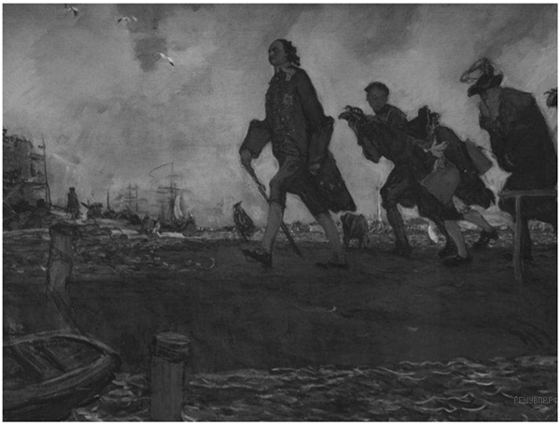

3. Прочтите отрывок из исторического источника и выполните задание.

«...Реестр, с кого по указам е. и в. определено брать по 74 копейки, и с которых сверх по 40 копеек, о том следует ниже сего:
...С дворцовых, синодского ведения, с помещиковых и вотчинниковых всякого звания людей и крестьян, которые по переписке явились и в подушной сбор положены, по 74 копейки с души.
С государственных крестьян, то есть с однодворцев, с черносошных, с татар, с ясашных и Сибирской губернии пашенных, прежних служеб, копейщиков , рейтар, драгун, солдат, казаков, пушкарей, затанщиков и рассыльщиков и всякого звания людей, которые в поголовную перепись написаны и в раскладку на полки положены, не обходя никого, по 74 копейки с души, кроме астраханских и уфимских татар и башкирцов и сибирских ясашных иноверцев, которых переписывать и на полки раскладывать не ведено».

Назовите российского монарха, в период правления которого был введён упоминаемый в тексте налог.
Укажите название прямого налога, который был заменён упоминаемым в тексте налогом.

4. Укажите название города, обозначенного на карте цифрой «1». 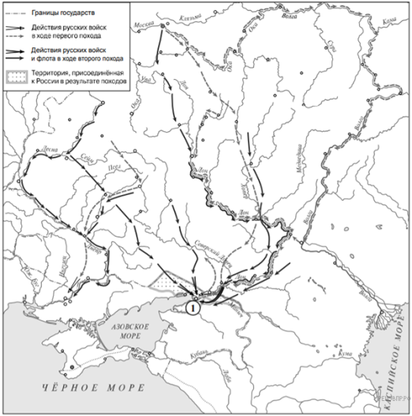

5. Какие из приведённых памятников культуры были созданы в XVIII в.?
Выберите два памятника культуры и запишите в таблицу цифры, под которыми они указаны.

1) «Повесть о Ерше Ершовиче, сыне Щетинникове»
2) «Повесть о Петре и Февронии муромских»
3) «Повесть об Азовском осадном сидении донских казаков»

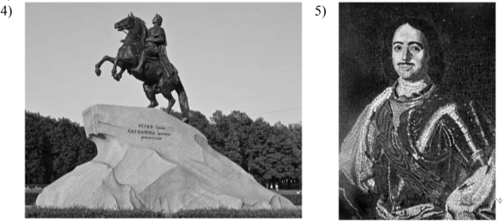
6. Напишите определения следующих терминов: Коллегия, рекруты

